Google Code Host的使用说明
by shootsoft
yinjun@shootsoft.net
http://www.shootsoft.net

1. Eclipse的Subversion使用说明
开发工具以Eclipse为主，所以Eclipse首先需要安装一个Subversion的插件。参考下面的网址：
http://www.ibm.com/developerworks/cn/opensource/os-ecl-subversion/

项目组的所有成员必须都要按照以上的操作安装好插件，并且注册Google的Gmail帐户。

2.Google Code Host说明
项目组组长到http://code.google.com/hosting/创建新项目（Create a new project）过程省略。最后会看到项目的协作平台网址：http://code.google.com/p/group6homework/。（group6homework是项目名称）组长创建完成后还需要把组员的帐户添加进来：通过[Administer]—[Project Members]就可以对项目组成员帐户进行管理。

创建完成后组长需要安装http://tortoisesvn.net/downloads Subversion的客户端插件进行项目首次的Check In操作。
操作如下：
到Eclipse的项目的workspace目录下，进入需要协作的项目的目录，比如我的：
D:\shootsoft\GP6Platform
单击鼠标右键，选择[TortoiseSVN]—[Import]然后输入：
https://group6homework.googlecode.com/svn/trunk/
注意：
- 这里网址如果你不太清楚可以登录
http://code.google.com/p/group6homework/source查看
- Google Code Host使用的密码是随机生成的，如果已经登录Google，可以查看以下网址获得密码：
http://code.google.com/hosting/settings
首次登录可能需要安装证书和输入密码。完成后TortoiseSVN就会自动把文件夹
D:\shootsoft\workspace\GP6Platform下的所有文件同步到服务器上去了。

3. Google Code Host与Eclipse
Check In操作完成后组长还需要将项目Check Out出来，真正和Eclipse中的项目结合，组员也需要这样做：
1.将自己的项目文件夹备份并且从Eclipse中删除。需要选择第一项，连同文件夹一起删除。
2.按照http://www.ibm.com/developerworks/cn/opensource/os-ecl-subversion/中的说明进行Import操作，操作结果如下所示：
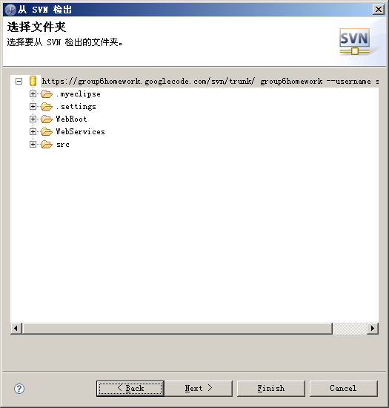
3.这时点击Next按钮，选择第一项，然后点击Finish按钮。
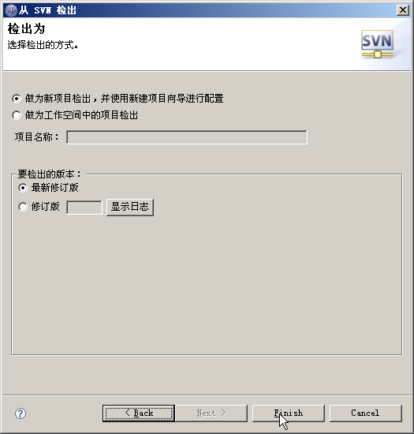

4.通过Windows菜单，[Show View]—[Other]

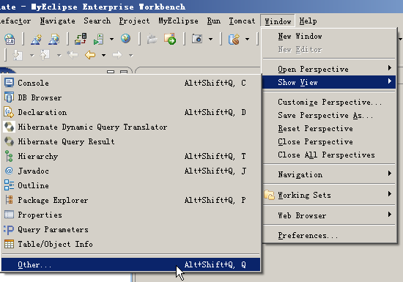
5.在弹出的新窗口中选择“SVN—SVN资源库”
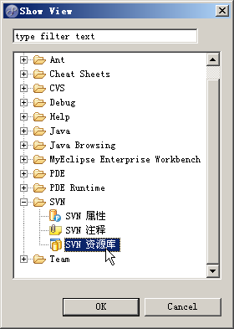
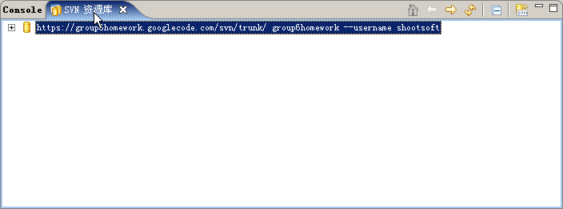

6.在刚才Import进来的那个资源库上单击鼠标右键，选择“检出为(A)...”
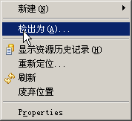

7.然后在新窗口中中输入项目名称
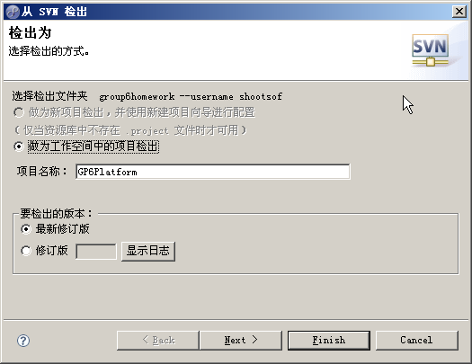
点击“Finish”按钮。

稍微等待一会儿，程序就会全部下载回来了。

8.我的Tomcat5补丁放在了D:\Tomcat5补丁目录下，请各位参考我的未知把补丁放置好。
如果导入的项目有红叉叉，在项目上点击鼠标右键，选择“Close Project”然后再打开就好了。这时可以清楚的看到项目上图标发生了一点点变化：
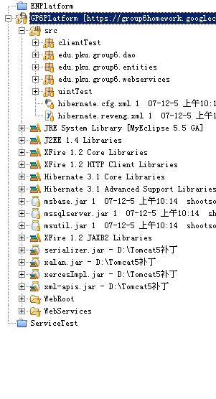
在上面的第3步上，按道理应该可以作为项目可以直接检出，但是我这里操作总是出错，所以只有按照稍微烦琐一点的步骤来操作了。

4. Subversion的使用
如果你对某一个文件进行了修改，想要把这个文件提交到服务器上去，就需要在需要提交的文件上单击鼠标右键，通过Team菜单来[提交]
如果你需要把修改过的文件使用服务器上的来覆盖，可以通过Team菜单的[更新]来进行。
Subversion的使用非常简单，但是要深入探究也可以说上几千字，还是建议通过官方或者非官方的教程来学习：
http://www.baidu.com/s?tn=searches_dg&ie=utf-8&word=subversion+%E6%95%99%E7%A8%8B
http://www.baidu.com/s?wd=Subversion+Eclipse&cl=3

